25.09.2024
Energieformen
Die Energieformen sind:
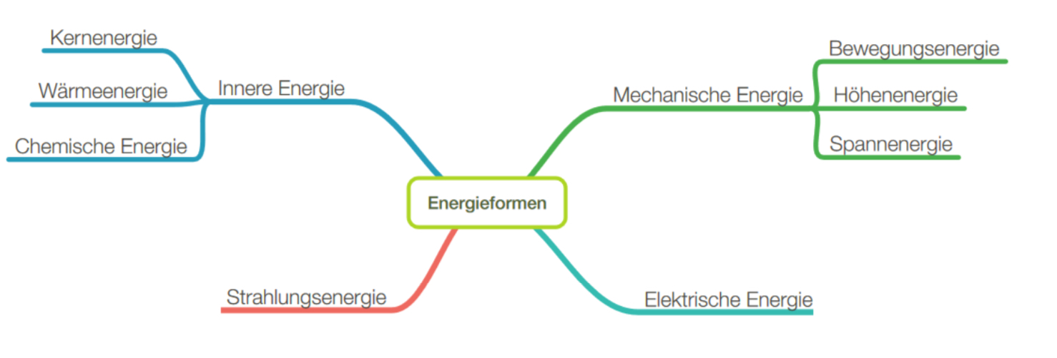

Hier sind 10 Methode mit den mann Wasser kochen kann:
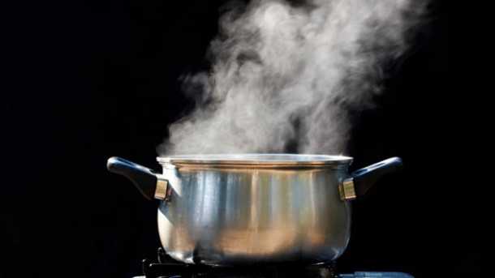
- Gasherd
- Wasserkocher in dem Wandstecker eingesteckt
- Holzfeuer
- Mikrowelle
- Elektroherd
- Grillen
- Die Sonnewärme direkt benutzen
- Ein Topf Wasser in einem Vulkan abseken
- Solarpannel benutzen
- Kerze anzunden

Aufgabe 1)
Fülle den Lückentext aus:
Wasser zur Raumtemperatur hat einen Temperatur von circa _______ Grad Celcius. Wenn das Wasser erhitzt wird, das Temperatur ____________ und das Wasser enthalt mehr ________ -energie . Um ein Temperatur von 100 Grad Celcius, Wasser dampft und wird ______-formig.

Aufgabe 2) Wasser wird mit einem Wasserkocher gekocht. Der Kocher umwandelt welche Energieform zur Wärmeenergie? Fülle den Lücke aus.
Energieform
Gegenstand
Gekochtes Wasser
Wärmeenergie
Wasserkocher
________________
Chemische Energie

Kohlenkraftwerk

Aufgabe 3) Ein Kohlenkraftwerk wandelt Chemische Energie um. Erkläre welcher Stoff in einem Kohlenkraftwerk Chemische Energie enthält und wie die Chemische Energie umgewandelt wird.

_______________________________________________________________________

__________________________________________________________________________

Aufgabe 4) Nenn eine Kraftwerk Sorte die wandelt eine andere Energieform um, begrunde deine Antwort.

_____________________________________________________________________________

_____________________________________________________________________________

Aufgabe 5) Suche eine andere Methode von Wasser kochen von der Liste aus und produziere ein Grafik wie in Aufgabe 2. Hinweis – man braucht nicht immer 3 Kästchen um den Energieverlauf zu zeigen!

Sprinter Aufgaben)

1) Kannst du eine weitere Energieform nennen, die nicht in der Grafik steht?
2) Nenn eine andere Methode von Wasser kochen die nicht gelistet wird und zeichne ein Grafik wie in Aufgabe 2.

